Vysoká škola báňská - Technická univerzita Ostrava
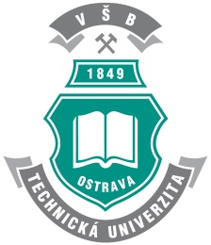
Centrum ENET - Energetické jednotky pro využití netradičních zdrojů energie, Katedra energetiky Fakulty strojní a Katedra elektroenergetiky Fakulty elektrotechniky a informatiky
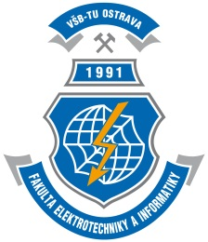

pořádají vzdělávací kurz
Technické minimum
licencovaných činností
Zaměření kurzu:
Kurz je určen pracovníkům bez technického vzdělání, kteří se podílejí na licencovaných činnostech podle §3 Energetického zákona. Cílem je poskytnout všeobecný přehled jak v rovině teoretické, tak v rovině praktické. Dané téma bude vždy doplněno odbornou exkurzí. Přednášet budou jak pracovníci VŠB-TUO, tak odborníci z praxe. Celý kurz bude uzavřen závěrečným testem a certifikátem o absolvování. Časový rozsah kurzu je 64 vyučovacích hodin, včetně odborných exkurzí.
Doba trvání kurzu: 2 měsíce
Zahájení: 1. listopadu 2018, 10:30, Ostrava – Poruba, budova CPIT VŠB-TU Ostrava, Studentská 6203/19, Ostrava - Poruba, GPS 49°49'59.736"N, 18°9'38.959"E, místnost RV101
http://www.vsb.cz/cs/kontakty-a-mapy/mapy-arealu/#por
Ukončení: 14. prosince 2018
Místo konání: VŠB - TU Ostrava, 17. listopadu 15, 708 33 Ostrava – Poruba

Způsob absolvování:
Vzdělávací kurz je rozčleněn do 4 ucelených bloků:
- Výroba elektřiny v klasických zdrojích, kombinovaná výroba elektřiny a tepla, distribuce tepla
- Přenos a distribuce elektřiny
- Výroba elektřiny v netradičních zdrojích, včetně obnovitelných
- Výroba, přeprava, distribuce a uskladňování plynu.

Forma ukončení:
Certifikát o absolvování kurzu.
Studijní materiály:
Budou k dispozici v elektronické podobě, www adresa a přístupová hesla budou sděleny při zahájení vzdělávacího kurzu.
Podmínka zahájení:
Minimální počet účastníků 20, maximálně počet účastníků je omezen na 30 osob.
Ceník:
Položka |  | Cena za účastníka bez DPH (Kč) | Cena za účastníka s DPH (Kč)
Vzdělávací kurz | Technické minimum licencovaných činností | 23.680,00 | 28.652,80

Harmonogram – přehled:
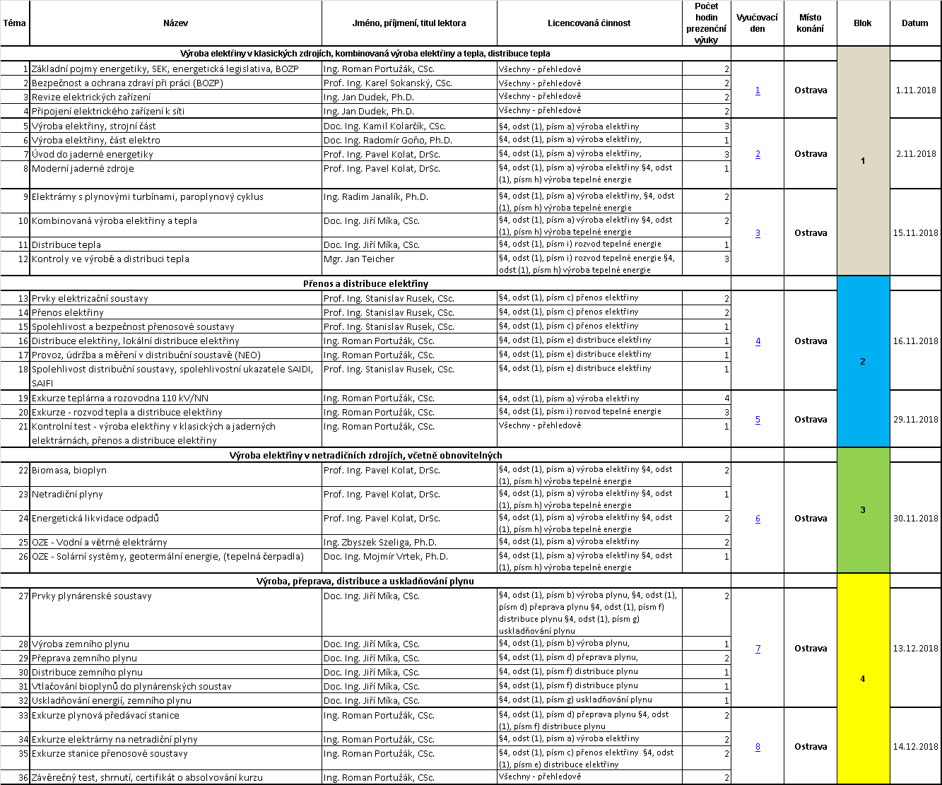

Obsah vzdělávacího kurzu:
1. listopadu 2018
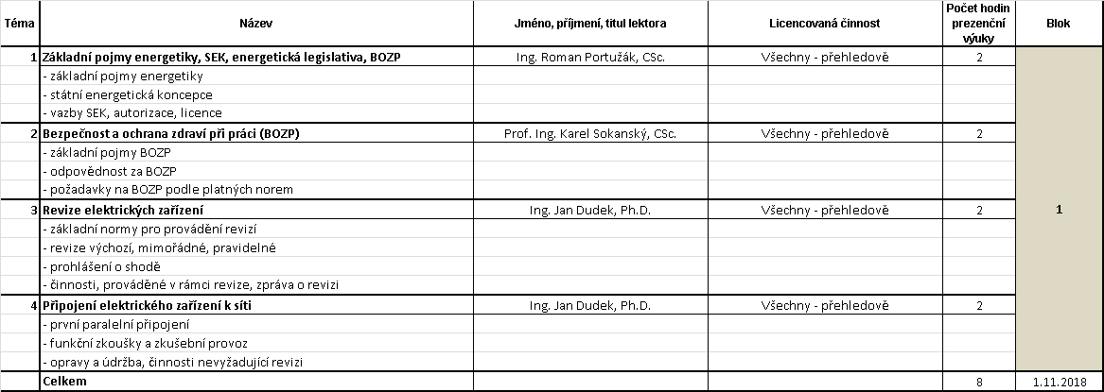
2. listopadu 2018
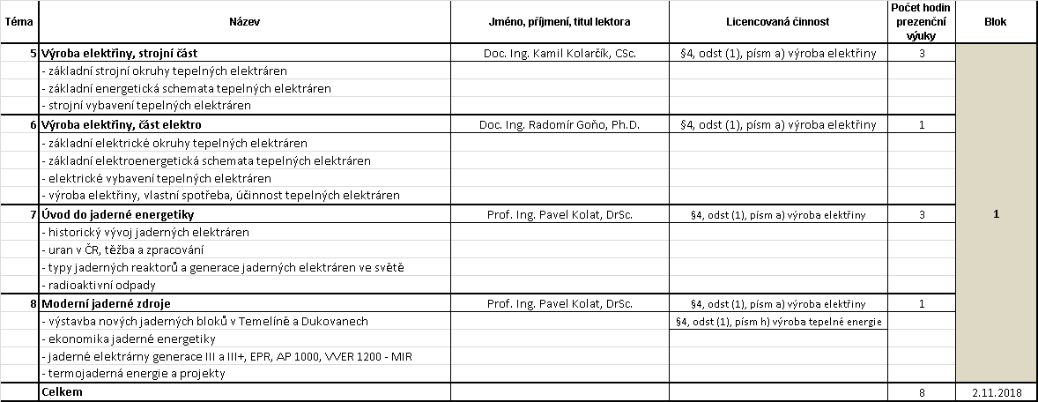
15. listopadu 2018
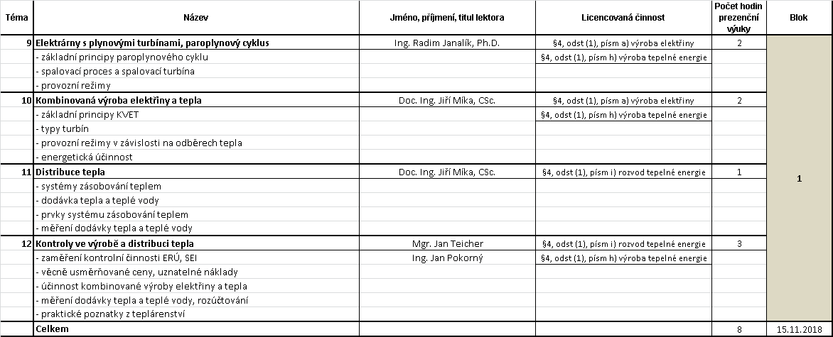

16. listopadu 2018
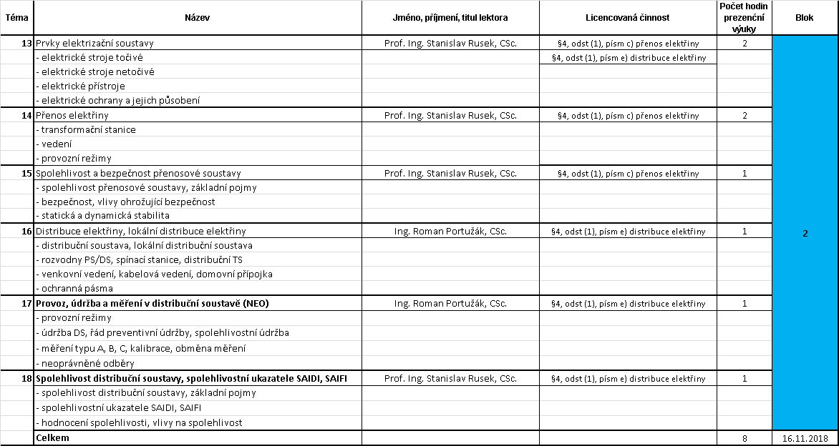
29. listopadu 2018
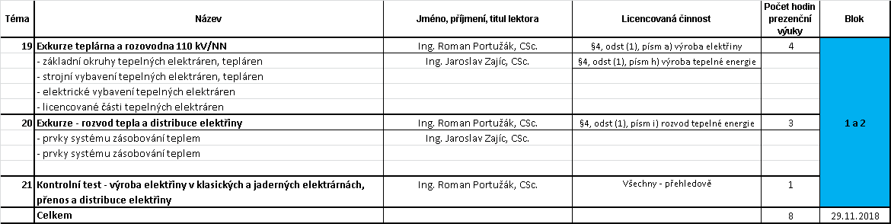
30. listopadu 2018
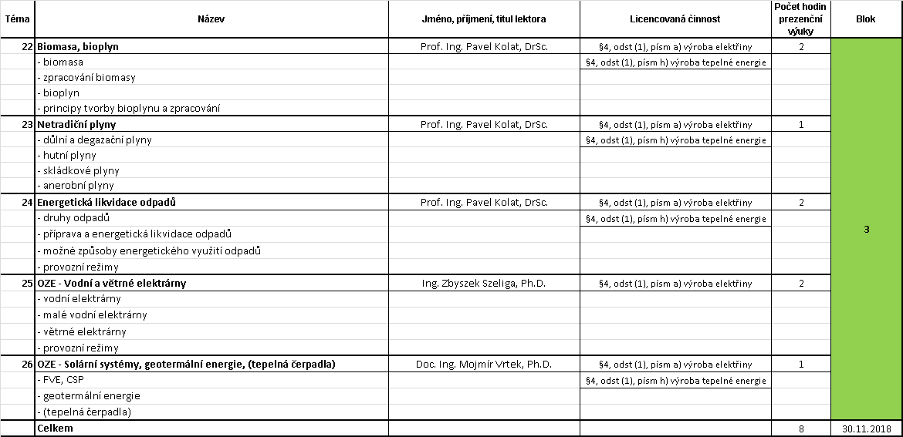
13. prosince 2018
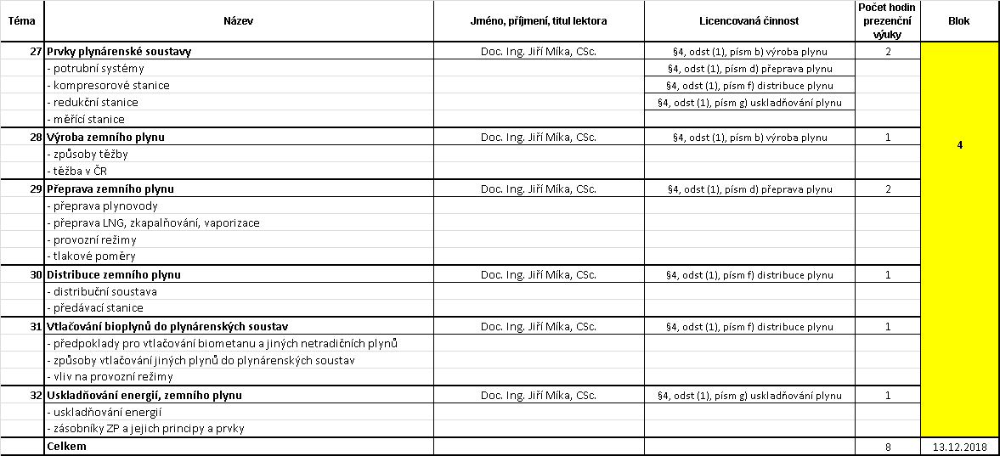
14. prosince 2018
